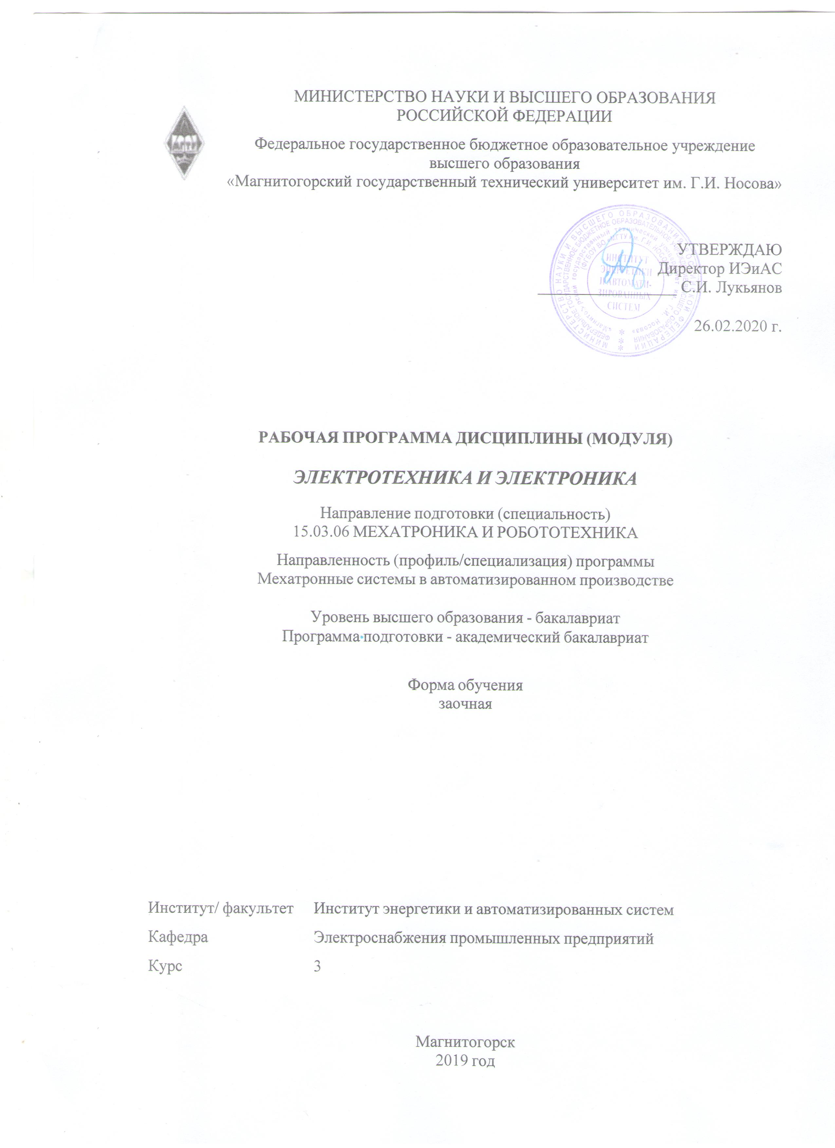

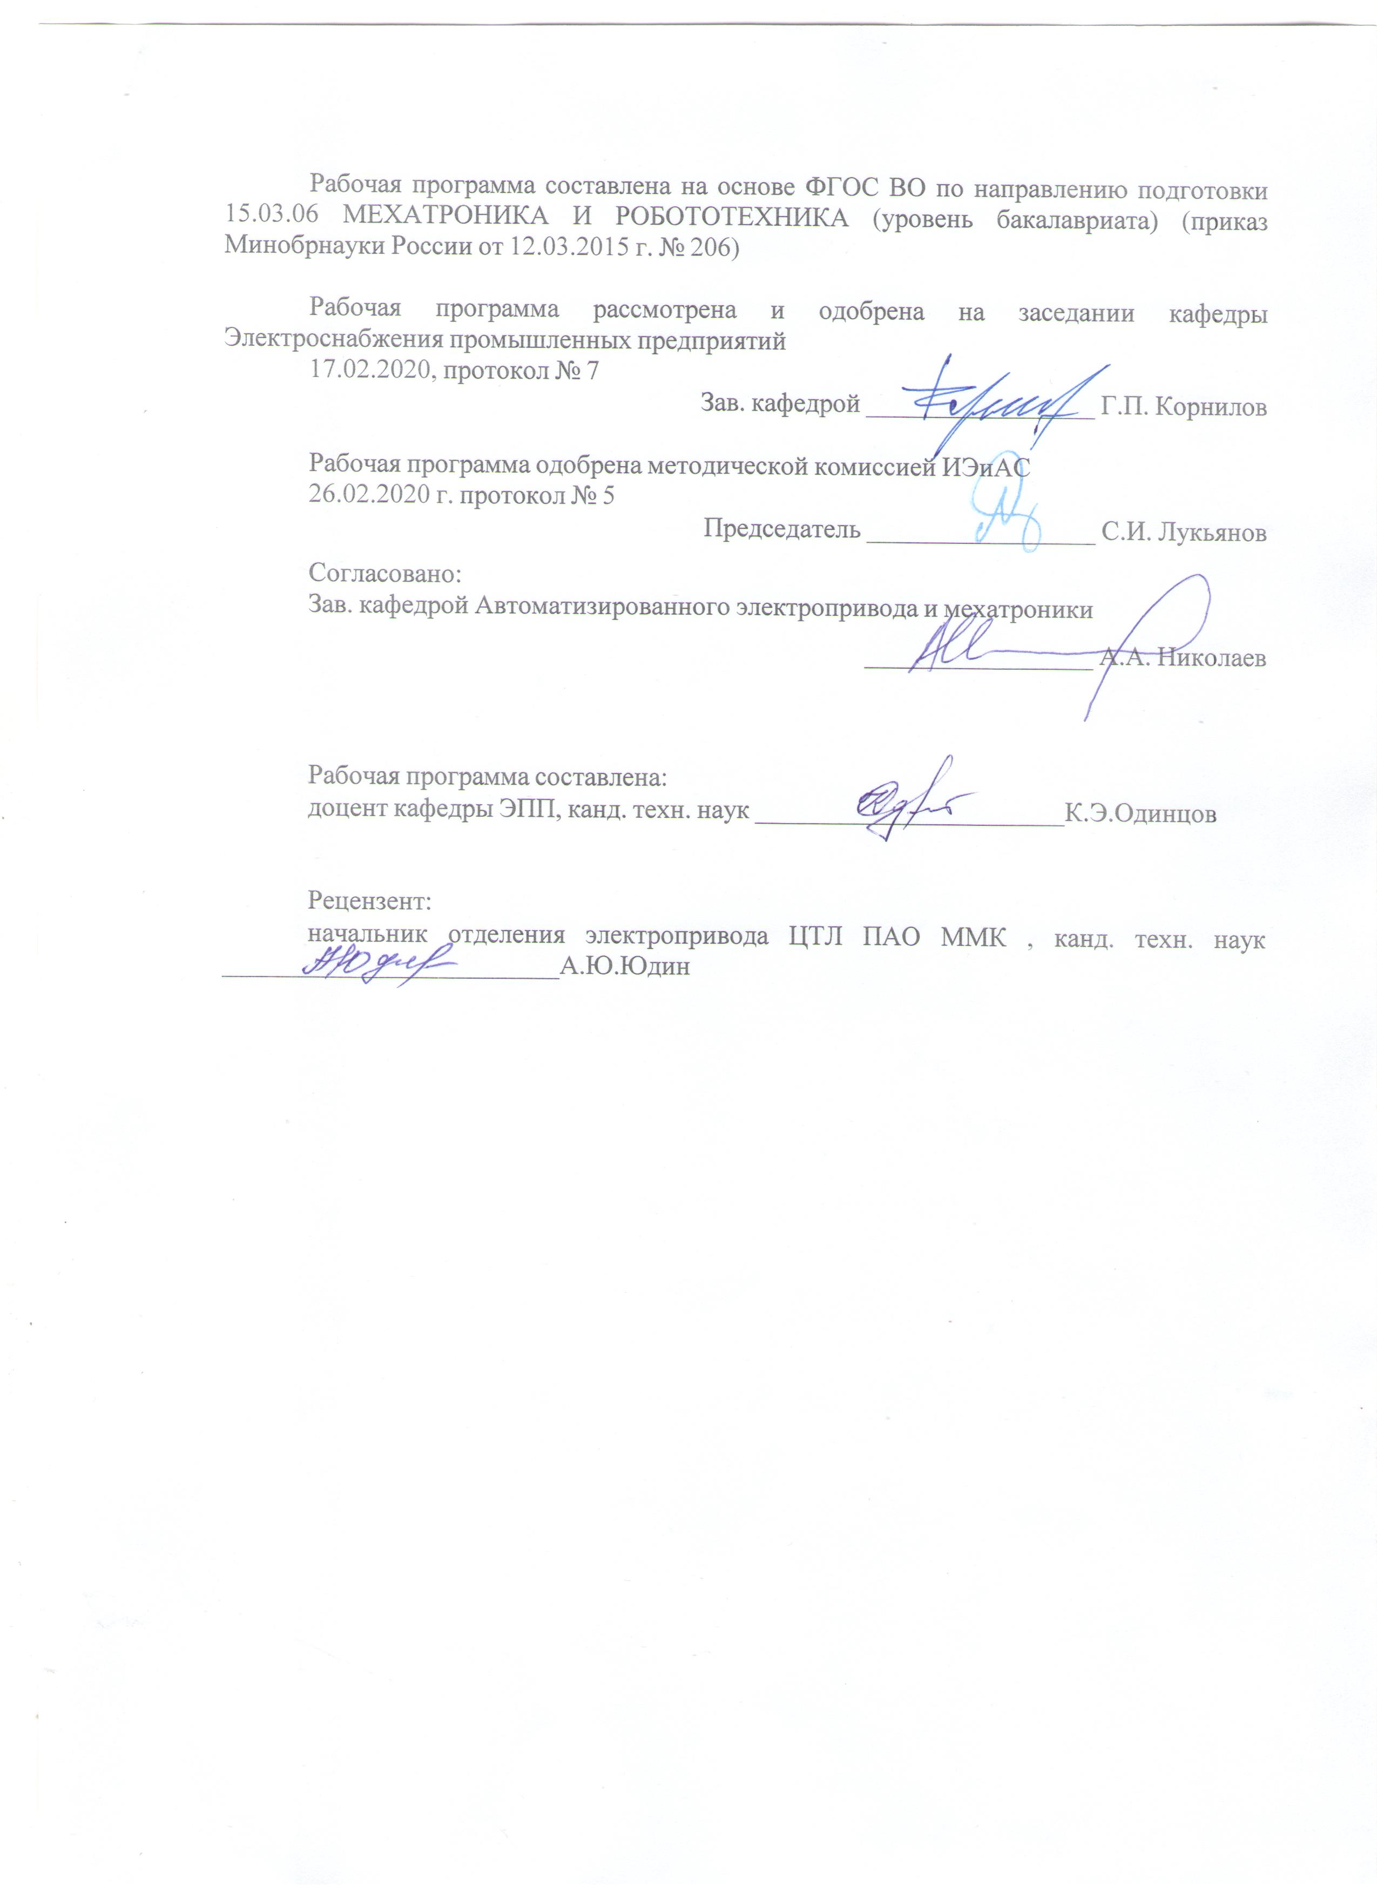

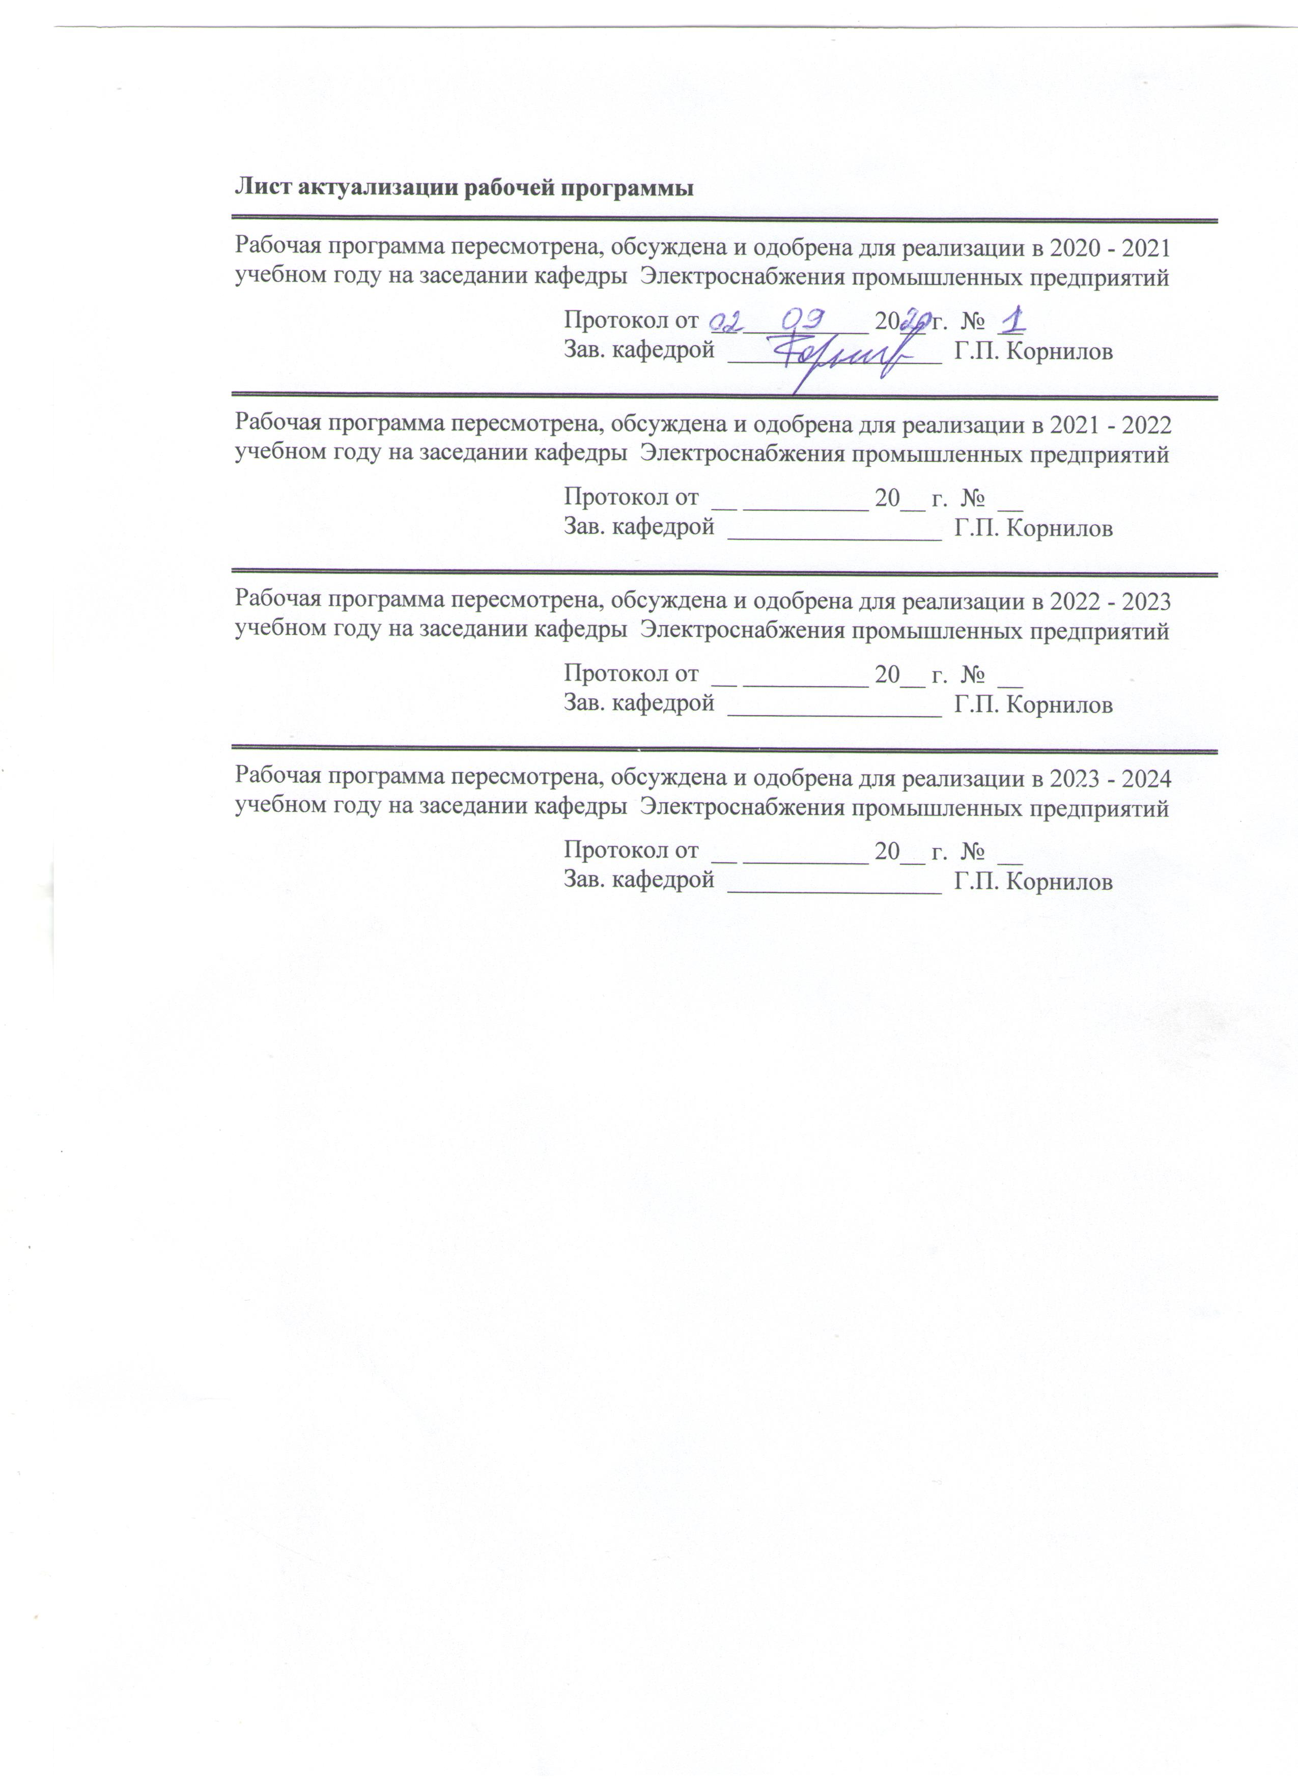

1 Цели освоения дисциплины (модуля)
Целью дисциплины «Электротехника и электроника» является теоретическая и практическая подготовка бакалавров в области электротехники и электроники в такой степени, чтобы они могли выбирать необходимые электротехнические, электронные, электроизмерительные устройства, уметь их правильно эксплуатировать и составлять совместно со специалистами-электриками технические задания на разработку электрических частей общепромышленных и специализированных технологических установок и оборудования в своей профессиональной деятельности.
2 Место дисциплины (модуля) в структуре образовательной программы
Дисциплина Электротехника и электроника входит в базовую часть учебного плана образовательной программы.
Для изучения дисциплины необходимы знания (умения, владения), сформированные в результате изучения дисциплин/ практик:
Информатика
Математика
Физика
Знания (умения, владения), полученные при изучении данной дисциплины будут необходимы для изучения дисциплин/практик:
Электрические машины
Электронные устройства мехатронных и робототехнических систем
Электрические и электронные аппараты
Метрология
3 Компетенции обучающегося, формируемые в результате освоения
дисциплины (модуля) и планируемые результаты обучения
В результате освоения дисциплины (модуля) «Электротехника и электроника» обучающийся должен обладать следующими компетенциями:
Структурный  элемент  компетенции | Планируемые результаты обучения
ПК-5 способностью проводить эксперименты на действующих макетах, образцах мехатронных и робототехнических систем по заданным методикам и обрабатывать результаты с применением современных информационных технологий и технических средств
Знать | − основные характеристики электротехнических устройств и приборов, элементную базу электронных устройств;   электротехническую терминологию и символику.
Уметь | − читать электрические схемы электротехнических и электронных устройств;   собирать электрические цепи на лабораторных стендах;   выявлять и устранять неисправности во время выполнения лабораторных работ на лабораторных стендах.
Владеть | − методами выбора электротехнических, электронных, электроизмерительных устройств;   приемами проведения экспериментальных исследований электрических цепей и электротехнических устройств;
ПК-27 готовностью участвовать в проведении предварительных испытаний составных частей опытного образца мехатронной или робототехнической системы по заданным программам и методикам и вести соответствующие журналы испытаний

Знать | − основные характеристики электротехнических устройств и приборов, элементную базу электронных устройств;   электротехническую терминологию и символику.
Уметь | − экспериментальным способом и на основе паспортных (каталожных) данных определять параметры и характеристики типовых электротехнических и электронных устройств;   выявлять и устранять неисправности при проведении испытаний.
Владеть | − основными приемами обработки и представления экспериментальных данных, методами выбора электротехнических, электронных, электроизмерительных устройств.
ПК-28 способностью участвовать в монтаже, наладке, настройке и сдаче в эксплуатацию опытных образцов мехатронных и робототехнических систем, их подсистем и отдельных модулей
Знать | − основные характеристики электротехнических устройств и приборов, элементную базу электронных устройств;   электротехническую терминологию и символику.
Уметь | − читать электрические схемы электротехнических и электронных устройств;   собирать электрические цепи;   выявлять и устранять неисправности в электрических цепях.
Владеть | − навыками сборки и настройки электрических цепей;
ПК-29 способностью настраивать системы управления и обработки информации, управляющие средства и комплексы и осуществлять их регламентное эксплуатационное обслуживание с использованием соответствующих инструментальных средств
Знать | − основные характеристики электротехнических устройств и приборов, элементную базу электронных устройств;   электротехническую терминологию и символику.
Уметь | − читать электрические схемы;   экспериментальным способом определять характеристики электрических цепей.
Владеть | − приемами проведения экспериментальных исследований электрических цепей и электротехнических устройств;   методами анализа и моделирования электрических цепей, навыками измерения электрических величин;
ПК-30 готовностью осуществлять проверку технического состояния оборудования, производить его профилактический контроль и ремонт путем замены отдельных модулей
Знать | − основные характеристики электротехнических устройств и приборов, элементную базу электронных устройств;   электротехническую терминологию и символику.
Уметь | − читать электрические схемы;   экспериментальным способом определять характеристики электрических цепей.
Владеть | − методами выбора электротехнических, электронных, электроизмерительных устройств.

ОПК-2 владением физико-математическим аппаратом, необходимым для описания мехатронных и робототехнических систем
Знать | − фундаментальные законы, понятия и положения основ теории электрических цепей;   основные методы анализа и расчета электрических цепей, электротехнических устройств;   важнейшие свойства и характеристики электрических цепей, основы расчета частотных характеристик, периодических процессов и спектров.
Уметь | − рассчитывать линейные и нелинейные электрические цепи различными методами и определять основные характеристики процессов при стандартных и произвольных воздействиях;   выбирать эффективные способы анализа электрических цепей.
Владеть | − методами анализа цепей постоянного и переменных токах во временной и частотных областях.

 | 4. Структура, объём и содержание дисциплины (модуля)
Общая трудоемкость дисциплины составляет 4 зачетных единиц 144 акад. часов, в том числе:
– контактная работа – 10,7 акад. часов:
– аудиторная – 10 акад. часов;
– внеаудиторная – 0,7 акад. часов
– самостоятельная работа – 129,4 акад. часов;

– подготовка к зачёту – 3,9 акад. часа
Форма аттестации - зачет
Раздел/ тема  дисциплины |  | Курс | Аудиторная  контактная работа  (в акад. часах) |  |  | Самостоятельная работа студента | Вид самостоятельной  работы | Форма текущего контроля успеваемости и  промежуточной аттестации | Код компетенции
 |  | Курс | Лек. | лаб.  зан. | практ. зан.
1.
1.1 Основные понятия и законы теории электрических цепей |  | 3 | 0,5 | 0,5/0,5И | 0,5 | 26 | Выполнение лабораторной работы№1 «Определение параметров источников постоянного тока и активных сопротивлений стенда»  Решение задач «Расчет физических параметров электрических цепей постоянного тока» | Защита лабораторной работы№1 «Определение параметров источников постоянного тока и активных сопротивлений стенда» | ПК-5 зу,  ПК-27 зу,  ПК-28 зу,  ПК-29 зу,  ПК-30 зу,  ОПК-2 зу
1.2 Анализ цепей постоянного тока |  | 3 | 1,5 | 0,5/0,5И | 0,5 | 24,4 | Выполнение лабораторной работы №2. «Соотношения в линейных электрических цепях постоянного тока». Решение задач. Методы расчета линейных электрических цепей (на примере цепей постоянного тока).  Выполнение РГР №1. Анализ цепей постоянного тока. | Защита лабораторной работы №2. Соотношения в линейных электрических цепях постоянного тока. | ПК-5 ув,  ПК-27 ув,  ПК-28 ув,  ПК-29 ув,  ПК-30 ув,  ОПК-2 ув
1.3 Анализ цепей при синусоидальных воздействиях. |  | 3 | 2 | 0,5/0,5И | 1 | 26 | Выполнение лабораторной работы№4 «Исследование физических параметров конденсаторов и катушек»  Выполнение лабораторной работы№5 «Исследование физических свойств электрических цепей однофазного синусоидального тока»  Решение задач «Анализ линейных цепей при синусоидальных воздействиях, векторные и топографические диаграммы».  Решение задач «Резонансные режимы в электрических цепях».  Выполнение РГР №2. Анализ цепей синусоидального тока. | Защита лабораторной работы№4 «Исследование физических параметров конденсаторов и катушек»  Защита лабораторной работы№5 «Исследование физических свойств электрических цепей однофазного синусоидального тока» | ПК-5 зв,  ПК-27 зв,  ПК-28 зв,  ПК-29 зв,  ПК-30 зв,  ОПК-2 зв
1.4  Анализ цепей при воздействии сигналов произвольной формы. |  | 3 |  |  | 1 | 27 | Решение задач по теме. |  | ПК-5 зу,  ПК-27 зу,  ПК-28 зу,  ПК-29 зу,  ПК-30 зу,  ОПК-2 зу
1.5 Анализ и расчет нелинейных цепей. |  | 3 |  | 0,5/0,5И | 1 | 26 | Выполнение лабораторной работы №13 «Исследование нелинейных цепей постоянного тока».  Решение задач «Расчет резистивных нелинейных цепей»; | Защита лабораторной работы №13 «Исследование нелинейных цепей постоянного тока». | ПК-5 ув,  ПК-27 ув,  ПК-28 ув,  ПК-29 ув,  ПК-30 ув,  ОПК-2 ув
Итого по разделу |  |  | 4 | 2/2И | 4 | 129,4
2.
2.1 Зачет |  | 3 |  |  |  |  |  |  | ПК-5 зу,  ПК-27 зу,  ПК-28 зу,  ПК-29 зу,  ПК-30 зу,  ОПК-2 зу
Итого по разделу |  |  | 4 | 2/2И | 4 | 129,4 |  | зачёт
Итого за семестр |  |  | 4 | 2/2И | 4 | 129,4 |  | зачёт
Итого по дисциплине |  |  | 4 | 2/2И | 4 | 129,4 |  | зачет

5 Образовательные технологии
Для реализации предусмотренных видов учебной работы в качестве образовательных технологий в преподавании дисциплины используются традиционная технология и технология проблемного обучения. Передача необходимых теоретических знаний и формирование основных представлений может происходить с использованием мультимедийного оборудования.
Лекции проходят в традиционной форме, в форме лекций-консультаций и проблемных лекций. Теоретический материал на проблемных лекциях является результатом усвоения полученной информации посредством постановки проблемного вопроса и поиска путей его решения. На лекциях – консультациях изложение нового материала сопровождается постановкой вопросов и дискуссией в поисках ответов на эти вопросы.
При проведении лабораторных занятий используются работа в команде и методы информационных технологий.

6 Учебно-методическое обеспечение самостоятельной работы обучающихся
Представлено в приложении 1.
7 Оценочные средства для проведения промежуточной аттестации
Представлены в приложении 2.

8 Учебно-методическое и информационное обеспечение дисциплины (модуля)

а) Основная литература:

- Марченко, А. Л. Электротехника и электроника: Учебник. В 2 томах. Том 1: Электротехника / А.Л. Марченко, Ю.Ф. Опадчий - Москва : НИЦ ИНФРА-М, 2015. - 574 с. (Высшее образование) ISBN 978-5-16-009061-0. - Текст : электронный. - URL: https://znanium.com/catalog/product/420583 (дата обращения: 23.10.2020). – Режим доступа: по подписке.
- Комиссаров, Ю. А. Общая электротехника и электроника: Учебник / Комиссаров Ю.А., Бабокин Г.И. - 2-е изд., испр. и доп. - Москва : НИЦ ИНФРА-М, 2016. - 480 с. (Высшее образование: Бакалавриат) ISBN 978-5-16-010416-4. - Текст : электронный. - URL: https://znanium.com/catalog/product/487480 (дата обращения: 23.10.2020). – Режим доступа: по подписке.

б) Дополнительная литература:
- Потапов Л.А. Теоретические основы электротехники: краткий курс. [Электронный ресурс]: учебное пособие / Л.А.Потапов. СПб.: Лань, 2016.– 376 с.- Режим доступа: https://e.lanbook.com/book/76282– Заглавие с экрана.- ISBN:978-5-8114-2889-6
- Аполлонский, С. М. Теоретические основы электротехники. Электромагнитное поле [Электронный ресурс]: учебник / С. М. Аполлонский. - СПб.: Лань, 2012.– 592 с.- Режим доступа: https://e.lanbook.com/book/3188 – Заглавие с экрана.- ISBN:978-5-8114-1155-9.
- Аполлонский С.М. Теоретические основы электротехники. Практикум. [Электронный ресурс]: учебник / С.М.Аполлонский. - СПб.: Лань, 2017.– 320 с.- Режим доступа: https://e.lanbook.com/book/93583 – Заглавие с экрана.- ISBN:978-5-8114-2543-3

в) Методические указания

- Методические указания для студентов по подготовке к лабораторным работам по теме “ Исследование нелинейных электрических цепей постоянного тока ” / составители: Г.В. Шурыгина, В.Р. Храмшин, Л.В. Яббарова ; Магнитогорский гос. технический ун-т им. Г. И. Носова. - Магнитогорск : МГТУ им. Г. И. Носова, 2012. – 19 с. : ил., табл. - Текст : непосредственный.
- Методические указания для студентов по подготовке к лабораторным работам по теме “ Исследование переходных процессов в линейных электрических цепях ” / составители: В.Р. Храмшин, Г.В. Шурыгина ; Магнитогорский гос. технический ун-т им. Г. И. Носова. - Магнитогорск : МГТУ им. Г. И. Носова, 2015. – 15 с. : ил., табл. - Текст : непосредственный.

г) Программное обеспечение и Интернет-ресурсы:
Программное обеспечение
 |  | Наименование ПО | № договора |  | Срок действия лицензии
 |  | MS Office 2007 Professional | № 135 от 17.09.2007 |  | бессрочно
 |  | MathWorks MatLab v.2014 Classroom License | К-89-14 от 08.12.2014 |  | бессрочно
 |  | MathCAD v.15 Education University Edition | Д-1662-13 от 22.11.2013 |  | бессрочно
 |  | MS Office Visio Prof 2013(для классов) | Д-1227-18 от 08.10.2018 |  | 11.10.2021
 |  | MS Windows 7 Professional(для классов) | Д-1227-18 от 08.10.2018 |  | 11.10.2021
 |  | 7Zip | свободно распространяемое ПО |  | бессрочно
 |  | FAR Manager | свободно распространяемое ПО |  | бессрочно
 | Профессиональные базы данных и информационные справочные системы
 |  | Название курса |  | Ссылка
 |  | Электронная база периодических изданий East View Information Services, ООО «ИВИС» |  | https://dlib.eastview.com/
 |  | Информационная система - Единое окно доступа к информационным ресурсам |  | URL: http://window.edu.ru/
 |  | Национальная информационно-аналитическая система – Российский индекс научного цитирования (РИНЦ) |  | URL: https://elibrary.ru/project_risc.asp
 |  | Поисковая система Академия Google (Google Scholar) |  | URL: https://scholar.google.ru/
 |  | Электронные ресурсы библиотеки МГТУ им. Г.И. Носова |  | http://magtu.ru:8085/marcweb2/Default.asp
 |  | Университетская информационная система РОССИЯ |  | https://uisrussia.msu.ru
 |  | Международная наукометрическая реферативная и полнотекстовая база данных научных изданий «Web of science» |  | http://webofscience.com
 |  | Международная реферативная и полнотекстовая справочная база данных научных изданий «Scopus» |  | http://scopus.com

9. Материально-техническое обеспечение дисциплины (модуля

Тип и название аудитории | Оснащение аудитории
Учебная аудитория для проведения занятий лекционного типа - ауд.365 | Мультимедийные средства хранения, передачи и представления информации
Учебные лаборатории для проведения лабораторных работ: лаборатория электрических цепей ауд. 357 | Универсальный лабораторный стенд по электри- ческим цепям -8 шт.  Наглядные пособия-плакаты-10 шт.
Учебная аудитория для проведения практических занятий, групповых и индивидуальных консультаций, теку- щего контроля и промежуточной атте- стации ауд. 357, 354, 358, 361 | Доска, мультимедийный проектор, экран

Приложение 1
Учебно-методическое обеспечение самостоятельной работы студентов

Примерные коллоквиумы по темам

Коллоквиум №1 Электрические цепи постоянного тока

1. Проанализировать влияние резистора R3 на токи ветвей схемы (рис. 1).
Рис. 1

2. Проанализировать влияние тока источника тока J на токи ветвей схемы (рис. 2).
Рис. 2

Коллоквиум №2 Электрические цепи синусоидального тока

1. Определить показания приборов и построить векторные диаграммы токов и напряжений (рис. 1). Параметры схемы: $R_{1}=\text{10}\text{ Ом}$, $X_{1}=\text{30}\text{ Ом}$, $R_{2}=X_{2}=\text{20}\text{ Ом}$, $u=\text{200}\sqrt{2}\text{sin}\left(ω t+π/2\right)B$.
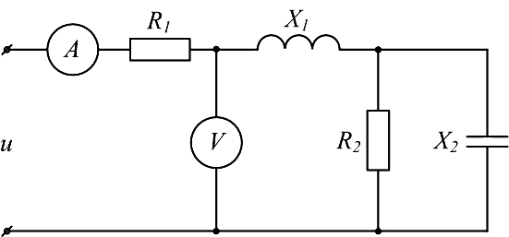
Рис. 1
2. Известна матрица цепи, полученная по методу контурных токов
$\left|\underline{Ζ}\right|=\left|\begin{matrix}4+j4 & −2+j & 0 \\ −2+j & 5+j & −2 \\ 0 & −2 & 8\end{matrix}\right|$.
Составить схему цепи и определить величины сопротивлений ветвей, полагая, что ветви не связаны индуктивно.
3. Определить $U_{\text{cd}}$, $Ι_{С2}$, $Ι_{L}$, если $Е=5\text{ B}$, $ω={\text{10}}^{5}{\text{ c}}^{\text{-1}}$, $C_{1}=\text{10}\text{мкФ}$, $С_{2}=5\text{ мкФ}$, $R=\text{10}\text{ Ом}$, $L=2⋅{\text{10}}^{−2}\text{мГн}$. Построить векторную диаграмму токов и топографическую диаграмму напряжений (рис. 3).
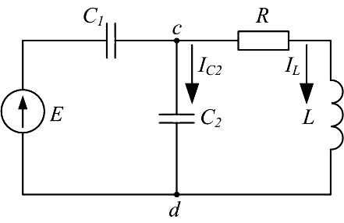
Рис. 3
Коллоквиум №3 Трехфазные электрические цепи

1. К симметричному трехфазному генератору с фазной ЭДС $E$=127 В и внутренним сопротивлением ${\underline{Z}}_{0}=(0,3+j0,9)\text{ Ом}$ через линию с сопротивлением ${\underline{Z}}_{л}=(0,5+j1,0)\text{ Ом}$ подключена симметричная нагрузка $\underline{Z}=(\text{10}+j6)\text{ Ом}$, соединенная звездой (рис. 2.8). Определить ток в каждой фазе, фазное и линейное напряжения на нагрузке, мощность, доставляемую генератором и расходуемую в нагрузке. Построить векторную диаграмму токов и топографическую диаграмму напряжений.

2.Цепь на рисунке получает питание от симметричного источника с линейным напряжением 660 В.

Дано: $r=ωL=\text{1/}ωC=\text{10 Ом}$; $r_{1}={ωL}_{1}=\text{5 Ом}$.
Найти токи в фазах приемников, соединенных звездой и треугольником, а также активную мощность цепи.

Коллоквиум № 4 Расчет цепей при несинусоидальных воздействиях

1.Электрический фильтр должен быть заграждающим для первой гармоники и не создавать сопротивления для его седьмой гармоники. Определить индуктивности L1 и L2 катушек, если емкость C=50мкФ и частота основной гармоники 50Гц.

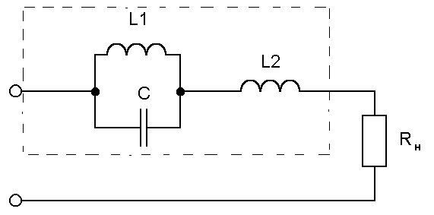

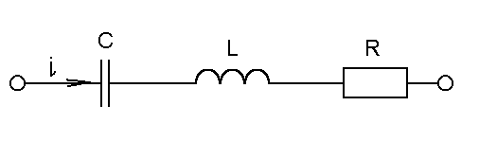
2.Определить действующие значения тока и напряжений на отдельных участках электрической цепи , если u=400+282sinωt, $ωL=1/{ωС}=$60 Ом, R=40Ом.

Коллоквиум № 5 Нелинейные цепи

- 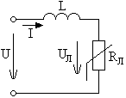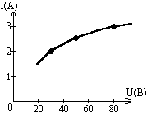 Цепь питается генератором синусоидального напряжения U=120 В и состоит из линейной индуктивности X_{L}=50 Ом и лампы накаливания (инерционного н.э.). Определить ток в цепи.

- Через нелинейный конденсатор протекает ток i=1sin314t. Кулон-вольтная характеристика конденсатора выражается формулой U=q³. Определить напряжение на конденсаторе.

Индивидуальные домашние расчетно-графические работы
РГР№ 1. Исследование электрических цепей постоянного тока.
1. По базе данных (табл.1.1) для своего варианта определить параметры электрической цепи (рис. 1.1), питающейся от сети постоянного тока с напряжением $U$.
Рис. 1.1

2. Заменить треугольник, состоящий с резисторов R3, R4, R5 эквивалентной звездой.
3. Методом эквивалентных преобразований рассчитать входное сопротивление цепи.
4. Рассчитать токи ветвей.
5. Определить показания вольтметра и ваттметра.
6. Исследовать влияние величины резистора, указанного в столбце 9 табл. 1.1, на параметры эквивалентной звезды и токи ветвей. Построить графики $R_{\text{вх}},R_{\text{зв}}=f(R)$ и $I=f(R)$, проанализировать их, сделать выводы.

РГР№ 2.Исследование электрических цепей синусоидального тока с одним источником питания

1. По базе данных для своего варианта определить параметры электрической цепи (рис. 1.1), питающей от сети синусоидального тока с напряжением $U$.
Рис. 1.1
2. Определить комплексные сопротивления ветвей.
3. Рассчитать комплексные сопротивления параллельного участка dh в алгебраической и показательной формах.
4. Определить комплексное входное сопротивление в алгебраической и показательной формах.
5. Рассчитать входной ток I1 в алгебраической и показательной формах.
6. Рассчитать напряжение параллельного участка dh Uпар в алгебраической и показательной формах.

Приложение 2
7.Оценочные средства для проведения промежуточной аттестации

а) Планируемые результаты обучения и оценочные средства для проведения промежуточной аттестации
Структурный элемент  компетенции | Планируемые результаты  обучения |  |  | Оценочные средства
ОПК-2 - владение физико-математическим аппаратом, необходимым для описания мехатронных и робототехнических систем
Знать | - основные характеристики электромагнитных устройств и приборов, элементную базу электронных устройств;  - электротехническую терминологию и символику. |  |  | Перечень теоретических вопросов к зачету:  - Электрическая цепь и ее элементы. Идеализированные пассивные элементы и их характеристики.  - Законы Ома и Кирхгофа.  - Компонентные и топологические уравнения электрических цепей.  - Расчеты электрических цепей с одним источником методом эквивалентных преобразований.  - Методы анализа электрического состояния разветвленных цепей. Метод контурных токов.  - Методы анализа электрического состояния разветвленных цепей. Метод наложения.  - Методы анализа электрического состояния разветвленных цепей. Метод узловых потенциалов. Формула двух узлов.  - Характеристики и схемы замещения источников и приемников электрической цепи.  - Взаимные преобразования звезды и треугольника сопротивлений.  - Топологические графы электрических цепей. Топологические матрицы.  - Свойства линейных электрических цепей: принципы суперпозиции, компенсации и взаимности.  - Способы представления электрических величин синусоидальных функций: временные диаграммы, вектора, комплексные числа.  - Способы представления электрических величин синусоидальных функций: временные диаграммы, вектора, комплексные числа.  - Особенности анализа разветвленных и неразветвленных цепей при синусоидальных воздействиях. Активное, реактивное, полное сопротивление цепи.  - Уравнения электрического равновесия цепей синусоидального тока. Запись уравнений в дифференциальной и комплексной формах.  - Активная, реактивная и полная мощности в цепях переменного тока.  - Треугольник мощностей. Колебания энергии мощности. Способы повышения коэффициента мощности.  - Резонанс токов в цепях переменного тока, условия возникновения и его практическое применение.  - Активная, реактивная и полная мощности в цепях переменного тока. Треугольник мощностей. Колебания энергии мощности. Способы повышения коэффициента мощности.  - Резонанс токов в цепях переменного тока, условия возникновения и его практическое применение.  - Индуктивно связанные элементы. Эквивалентная замена индуктивных связей. Линейный трансформатор.  - Резонанс напряжений в цепях переменного тока. Частотные характеристики и резонансные кривые последовательного колебательного контура. Добротность контура.  - Расчет симметричных режимов трехфазных режимов цепей.  - Расчет несимметричных режимов трехфазных цепей.  - Получение трехфазных ЭДС. Симметричная и несимметричная системы ЭДС.  - Получение трехфазных ЭДС. Симметричная и несимметричная системы ЭДС.  - Мощность трехфазных цепей и методы ее измерения.  - Разложение периодических несинусоидальных напряжений и токов в ряд Фурье. Свойства периодических кривых, обладающих симметрией.  - Расчет линейных цепей при несинусоидальных воздействиях.  - Резонансные режимы в электрических цепях при несинусоидальных токах. Электрические фильтры.  - Расчет нелинейных резистивных цепей при постоянном токе.  - Нелинейные элементы электрических цепей. Их свойства и характеристики. Инерционные и безинерционные элементы.  - Графоаналитические методы расчета нелинейных цепей постоянного тока.
Уметь | - экспериментальным способом и на основе паспортных (каталожных) данных определять параметры и характеристики типовых электротехнических и электронных устройств;  читать электрические схемы электротехнических и электронных устройств;  -собирать электрические цепи на лабораторных стендах;  -выявлять и устранять неисправности во время выполнения лабораторных работ на лабораторных стендах. |  |  | Примерные практические задания для экзамена:  1. В цепи изображенной на рисунке действует источник синусоидального тока. Выразить комплексные коэффициенты передачи по току G${}_{\text{11}}$(j$ω$) и G${}_{\text{21}}$(j$ω$) для расчета токов I${}_{1}$(j$ω$) и I${}_{2}$(j$ω$).  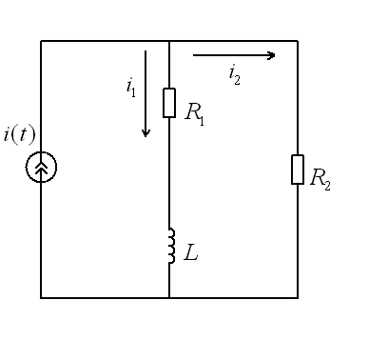  2. Получить выражения и построить кривые зависимостей эквивалентных активного R($ω$) и реактивного X($ω$) сопротивлений от частоты, а также амплитудно-частотной Z($ω$) и фазочастотной $ϕ$($ω$) характеристик цепи  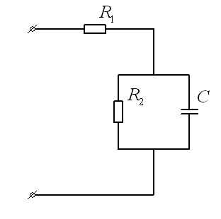  3. На рисунке изображена схема симметричного цепочного фильтра.  Параметры фильтра: L${}_{1}$=10 мГн, L${}_{2}$=1,5 мГн, С${}_{1}$=1 мкФ. Определить к какому  типу по полосе пропускания он относится, вычислить граничные частоты.  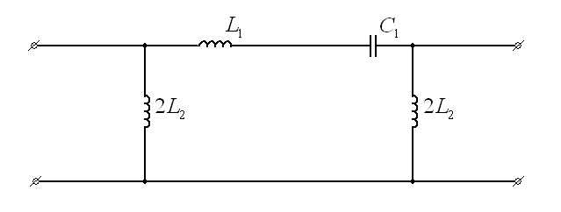  4. Дан однофазный трансформатор с ферромагнитным сердечником.  Напряжение, приложенное к первичной обмотке u${}_{1}$= 120sin($ω$t). Определить Величину магнитного потока в сердечнике, пренебрегая рассеянием и активным сопротивлением катушки, если число витков первичной обмотки W${}_{1}$=500.  5. Рассчитать спектральную плотность прямоугольного импульса тока i(t), показанного на рисунке по формуле Фурье.  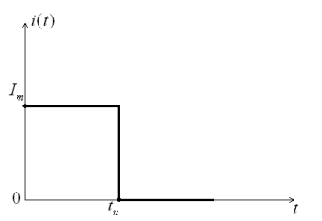  6. Для цепи, изображенной на рисунке выразить комплексную функцию передачи по напряжению К(j$ω$) через параметры цепи.  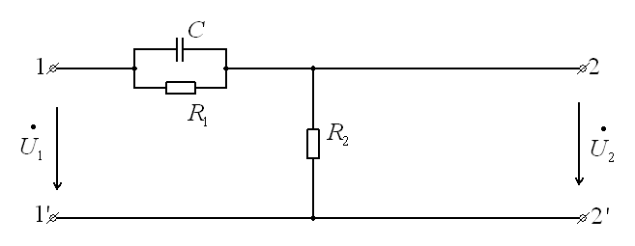
Владеть | -методами выбора электротехнических, электронных, электроизмерительных устройств;  -методами анализа и моделирования электрических цепей, навыками измерения электрических величин;  -приемами проведения экспериментальных исследований электрических цепей и электротехнических устройств;  -основными приемами обработки и представления экспериментальных данных, методами выбора электротехнических, электронных, электроизмерительных устройств. |  |  | Перечень лабораторных работ:  - Правила техники безопасности в лаборатории ТОЭ. Правила выполнения, оформления и сдачи лабораторных работ. Определение параметров источников постоянного тока и активных сопротивлений стенда.  - Соотношения в линейных электрических цепях постоянного тока.  - Исследование сложных электрических цепей постоянного тока.  - Исследование параметров реактивных элементов.  - Исследование линейных электрических цепей однофазного синусоидального тока.  - Исследование частотных свойств линейной электрической цепи при синусоидальных воздействиях.  - Исследование линейных электрических цепей с взаимоиндукцией.  - Исследование трехфазных цепей при соединении приемников энергии звездой.  - Исследование трехфазных цепей при соединении приемников энергии треугольником.  - Исследование пассивных четырехполюсников.  - Исследование линейных цепей несинусоидального тока.  - Исследование переходных процессов в линейных цепях.  - Исследование нелинейной цепи постоянного тока.  - Исследование нелинейной цепи переменного тока.  Перечень расчетно-графических работ  - РГР№ 1. Исследование электрических цепей постоянного тока.  - РГР№ 2.Исследование электрических цепей синусоидального тока с одним источником питания  - РГР№3.Расчет и анализ трехфазных цепей.
ПК-5 - способность проводить эксперименты на действующих макетах, образцах мехатронных и робототехнических систем по заданным методикам и обрабатывать результаты с применением современных информационных технологий и технических средств
Знать | -основные характеристики электротехнических устройств и приборов, элементную базу электронных устройств;  -электротехническую терминологию и символику. |  |  |  |  | Перечень теоретических вопросов к зачету:  - Электрическая цепь и ее элементы. Идеализированные пассивные элементы и их характеристики.  - Законы Ома и Кирхгофа.  - Компонентные и топологические уравнения электрических цепей.  - Расчеты электрических цепей с одним источником методом эквивалентных преобразований.
Уметь | -читать электрические схемы электротехнических и электронных устройств;  - собирать электрические цепи на лабораторных стендах;  - выявлять и устранять неисправности во время выполнения лабораторных работ на лабораторных стендах. |  |  |  |  | Примерные практические задания дляз зачета:  1. В цепи изображенной на рисунке действует источник синусоидального тока. Выразить комплексные коэффициенты передачи по току G${}_{\text{11}}$(j$ω$) и G${}_{\text{21}}$(j$ω$) для расчета токов I${}_{1}$(j$ω$) и I${}_{2}$(j$ω$).  2. Получить выражения и построить кривые зависимостей эквивалентных активного R($ω$) и реактивного X($ω$) сопротивлений от частоты, а также амплитудно-частотной Z($ω$) и фазочастотной $ϕ$($ω$) характеристик цепи
Владеть | - методами выбора электротехнических, электронных, электроизмерительных устройств;  - приемами проведения экспериментальных исследований электрических цепей и электротехнических устройств; |  |  |  |  | Перечень лабораторных работ:  1.Правила техники безопасности в лаборатории ТОЭ. Правила выполнения, оформления и сдачи лабораторных работ. Определение параметров источников постоянного тока и активных сопротивлений стенда.  2Соотношения в линейных электрических цепях постоянного тока.  3.Исследование сложных электрических цепей постоянного тока.
ПК-27 - готовность участвовать в проведении предварительных испытаний составных частей опытного образца мехатронной или робототехнической системы по заданным программам и методикам и вести соответствующие журналы испытаний
Знать |  |  | -основные характеристики электротехнических устройств и приборов, элементную базу электронных устройств;  -электротехническую терминологию и символику. |  | Перечень теоретических вопросов к зачету:  - Исследование пассивных четырехполюсников.  - Исследование линейных цепей несинусоидального тока.  - Исследование переходных процессов в линейных цепях.  - Исследование нелинейной цепи постоянного тока.  - Исследование нелинейной цепи переменного тока.
Уметь |  |  | -экспериментальным способом и на основе паспортных (каталожных) данных определять параметры и характеристики типовых электротехнических и электронных устройств;  - выявлять и устранять неисправности при проведении испытаний. |  | Примерные практические задания дляз зачета:  1. На рисунке изображена схема симметричного цепочного фильтра.  Параметры фильтра: L${}_{1}$=10 мГн, L${}_{2}$=1,5 мГн, С${}_{1}$=1 мкФ. Определить к какому  типу по полосе пропускания он относится, вычислить граничные частоты.  2. Дан однофазный трансформатор с ферромагнитным сердечником.  Напряжение, приложенное к первичной обмотке u${}_{1}$= 120sin($ω$t). Определить Величину магнитного потока в сердечнике, пренебрегая рассеянием и активным сопротивлением катушки, если число витков первичной обмотки W${}_{1}$=500.
Владеть |  |  | -основными приемами обработки и представления экспериментальных данных, методами выбора электротехнических, электронных, электроизмерительных устройств. |  | Перечень расчетно-графических работ  - РГР№ 1. Исследование электрических цепей постоянного тока.  - РГР№ 2.Исследование электрических цепей синусоидального тока с одним источником питания  - РГР№3.Расчет и анализ трехфазных цепей.
ПК-28 - способность участвовать в монтаже, наладке, настройке и сдаче в эксплуатацию опытных образцов мехатронных и робототехнических систем, их подсистем и отдельных модулей
Знать |  | -основные характеристики электротехнических устройств и приборов, элементную базу электронных устройств;  -электротехническую терминологию и символику. |  |  |  |  | Перечень теоретических вопросов к зачету:  - Способы представления электрических величин синусоидальных функций: временные диаграммы, вектора, комплексные числа.  - Способы представления электрических величин синусоидальных функций: временные диаграммы, вектора, комплексные числа.  - Особенности анализа разветвленных и неразветвленных цепей при синусоидальных воздействиях. Активное, реактивное, полное сопротивление цепи.
Уметь |  | -читать электрические схемы электротехнических и электронных устройств;  - собирать электрические цепи;  -выявлять и устранять неисправности в электрических цепях. |  |  |  |  | Примерные практические задания для зачета:  1. К симметричному трехфазному генератору с фазной ЭДС $E$=127 В и внутренним сопротивлением ${\underline{Z}}_{0}=(0,3+j0,9)\text{ Ом}$ через линию с сопротивлением ${\underline{Z}}_{л}=(0,5+j1,0)\text{ Ом}$ подключена симметричная нагрузка $\underline{Z}=(\text{10}+j6)\text{ Ом}$, соединенная звездой (рис. 2.8). Определить ток в каждой фазе, фазное и линейное напряжения на нагрузке, мощность, доставляемую генератором и расходуемую в нагрузке. Построить векторную диаграмму токов и топографическую диаграмму напряжений.
Владеть |  | -приемами проведения экспериментальных исследований электрических цепей и электротехнических устройств;  -методами анализа и моделирования электрических цепей, навыками измерения электрических величин; |  |  |  |  | Перечень лабораторных работ  - Исследование параметров реактивных элементов.  - Исследование линейных электрических цепей однофазного синусоидального тока.  - .Исследование частотных свойств линейной электрической цепи при синусоидальных воздействиях.
ПК-29 - способность настраивать системы управления и обработки информации, управляющие средства и комплексы и осуществлять их регламентное эксплуатационное обслуживание с использованием соответствующих инструментальных средств
Знать | - основные характеристики электротехнических устройств и приборов, элементную базу электронных устройств;  -электротехническую терминологию и символику. |  |  | Перечень теоретических вопросов к зачету:  - Способы представления электрических величин синусоидальных функций: временные диаграммы, вектора, комплексные числа.  - Способы представления электрических величин синусоидальных функций: временные диаграммы, вектора, комплексные числа.  - Особенности анализа разветвленных и неразветвленных цепей при синусоидальных воздействиях. Активное, реактивное, полное сопротивление цепи.
Уметь | -читать электрические схемы;  -экспериментальным способом определять характеристики электрических цепей. |  |  | Примерные практические задания дляз зачета:  1. Известна матрица цепи, полученная по методу контурных токов  $\left|\underline{Ζ}\right|=\left|\begin{matrix}4+j4 & −2+j & 0 \\ −2+j & 5+j & −2 \\ 0 & −2 & 8\end{matrix}\right|$.  Составить схему цепи и определить величины сопротивлений ветвей, полагая, что ветви не связаны индуктивно.  2. Определить $U_{\text{cd}}$, $Ι_{С2}$, $Ι_{L}$, если $Е=5\text{ B}$, $ω={\text{10}}^{5}{\text{ c}}^{\text{-1}}$, $C_{1}=\text{10}\text{мкФ}$, $С_{2}=5\text{ мкФ}$, $R=\text{10}\text{ Ом}$, $L=2⋅{\text{10}}^{−2}\text{мГн}$. Построить векторную диаграмму токов и топографическую диаграмму напряжений (рис. 3).  Рис. 3
Владеть | -приемами проведения экспериментальных исследований электрических цепей и электротехнических устройств;  - методами анализа и моделирования электрических цепей, навыками измерения электрических величин; |  |  | Перечень лабораторных работ  - Исследование частотных свойств линейной электрической цепи при синусоидальных воздействиях.  - Исследование линейных электрических цепей с взаимоиндукцией.
ПК-30 - готовность осуществлять проверку технического состояния оборудования, производить его профилактический контроль и ремонт путем замены отдельных модулей
Знать | - основные характеристики электромагнитных устройств и приборов, элементную базу электронных устройств;  - электротехническую терминологию и символику. |  |  | Перечень теоретических вопросов к зачету:  - Способы представления электрических величин синусоидальных функций: временные диаграммы, вектора, комплексные числа.  - Способы представления электрических величин синусоидальных функций: временные диаграммы, вектора, комплексные числа.  - Особенности анализа разветвленных и неразветвленных цепей при синусоидальных воздействиях. Активное, реактивное, полное сопротивление цепи.
Уметь | - экспериментальным способом и на основе паспортных (каталожных) данных определять параметры и характеристики типовых электротехнических и электронных устройств;  читать электрические схемы электротехнических и электронных устройств;  -собирать электрические цепи на лабораторных стендах;  -выявлять и устранять неисправности во время выполнения лабораторных работ на лабораторных стендах. |  |  | Примерные практические задания для зачета:  1. Определить показания приборов и построить векторные диаграммы токов и напряжений (рис. 1). Параметры схемы: $R_{1}=\text{10}\text{ Ом}$, $X_{1}=\text{30}\text{ Ом}$, $R_{2}=X_{2}=\text{20}\text{ Ом}$, $u=\text{200}\sqrt{2}\text{sin}\left(ω t+π/2\right)B$.  2.Цепь на рисунке получает питание от симметричного источника с линейным напряжением 660 В.  Дано: $r=ωL=\text{1/}ωC=\text{10 Ом}$; $r_{1}={ωL}_{1}=\text{5 Ом}$.  Найти токи в фазах приемников, соединенных звездой и треугольником, а также активную мощность цепи.
Владеть | -методами выбора электротехнических, электронных, электроизмерительных устройств;  -методами анализа и моделирования электрических цепей, навыками измерения электрических величин;  -приемами проведения экспериментальных исследований электрических цепей и электротехнических устройств;  -основными приемами обработки и представления экспериментальных данных, методами выбора электротехнических, электронных, электроизмерительных устройств. |  |  | Перечень лабораторных работ  - Правила техники безопасности в лаборатории ТОЭ. Правила выполнения, оформления и сдачи лабораторных работ. Определение параметров источников постоянного тока и активных сопротивлений стенда.Соотношения в линейных электрических цепях постоянного тока.  - Исследование сложных электрических цепей постоянного тока.  - Исследование параметров реактивных элементов.  - Исследование линейных электрических цепей однофазного синусоидального тока.  - Исследование частотных свойств линейной электрической цепи при синусоидальных воздействиях.  - Исследование линейных электрических цепей с взаимоиндукцией.  - Исследование трехфазных цепей при соединении приемников энергии звездой.  - Исследование трехфазных цепей при соединении приемников энергии треугольником.  .

б) Порядок проведения промежуточной аттестации, показатели и критерии оценивания:
Для получения зачета по дисциплине Электротехника и электроника обучающийся показывает знания на уровне воспроизведения и объяснения информации, навыки решения простых задач в области электротехники и электроники, умеет пользоваться современными средствами информационных технологий, владеет практическими навыками работы с электротехнической аппаратурой.

